中国计算机学会青年计算机科技论坛
CCF Young Computer Scientists & Engineers Forum
YOCSEF
于2006年9月22 日(星期五)14：00-17：30在
北京航空航天大学逸夫科学馆（北航体育馆斜对面）一层报告厅
举行报告会，敬请光临

报告会主题
无线传感网络
无线传感网络涉及传感器技术、微系统技术、计算机技术、通信技术等领域，是集分布式信息采集、信息传输和信息处理于一体的网络信息系统，具有低成本、微型化、低功耗、灵活组网方式和布设方式等特点，广泛用于军事防御、国家安全、环境科学、交通管理、反恐维稳、灾害预测、智能城市建设等领域，受到国防部门、学术界、工业界的极大关注。无线传感网络是关系国民经济发展和国家安全的重要技术，被公认为未来改变人们生活的十大技术之首。本次报告会重点报告无线传感网络研究领域的关键技术和面临的挑战，并报告我国科学家在无线传感网络领域取得的进展。
程 序

13:30 签到
14:00 报告会开始

特邀讲者：崔 莉 博士，中国科学院计算技术研究所研究员
演讲题目：面向应用的无线传感器网络研究及其挑战

特邀讲者：周 正 博士，北京邮电大学教授

演讲题目：传感器网络与泛在无线通信

特邀讲者：任丰原 博士，清华大学计算机系副教授

演讲题目：无线传感网络最新研究进展
执行主席：贾云得 博士，北京理工大学教授
YOCSEF学术委员会委员
执行主席：史元春 博士，清华大学计算机科学与技术系教授
YOCSEF学术委员会荣誉委员
参加人员：无线传感网络专业人士、研究生、媒体、其他有兴趣者
届时可了解YOCSEF-GS及YOCSEF，并申请加入YOCSEF-GS
http://www.yocsef.org.cn/，http://yocsefgs.grids.cn/

Email：ccfad@ict.ac.cn; Tel: (010)6256 2503-16; Fax:6252 7485
无线传感网络

特邀讲者 崔莉


博士，中科院百人计划入选者，CCF高级会员，中国仪器仪表学会传感器分会理事。现任中科院计算技术研究所研究员、博士生导师、网络与普适计算研究部传感器网络课题组组长。主要研究方向为微型传感系统和无线传感网络。近年来在IEEE Transaction等重要国内外期刊和会议上发表论文30余篇。
报告提要：无线传感器网络技术已经在我国中长期发展规划中被列为重要发展方向之一。作为一种新的计算模式，无线传感器网络可以使人们在任何时间、地点和环境条件下获取大量详实可靠的信息，从而真正实现“无处不在的计算”的理念。无线传感器网络是高度面向应用的，也是以最终的应用作为终极目标的，所以我们的研究工作需要密切结合重要的国家应用需求来开展。本报告介绍课题组的几项应用研究项目进展以及面临的挑战，希望籍此来体现一种我们正逐步接近传感器网络为我们描绘的广阔应用前景的趋势。
特邀讲者 周正
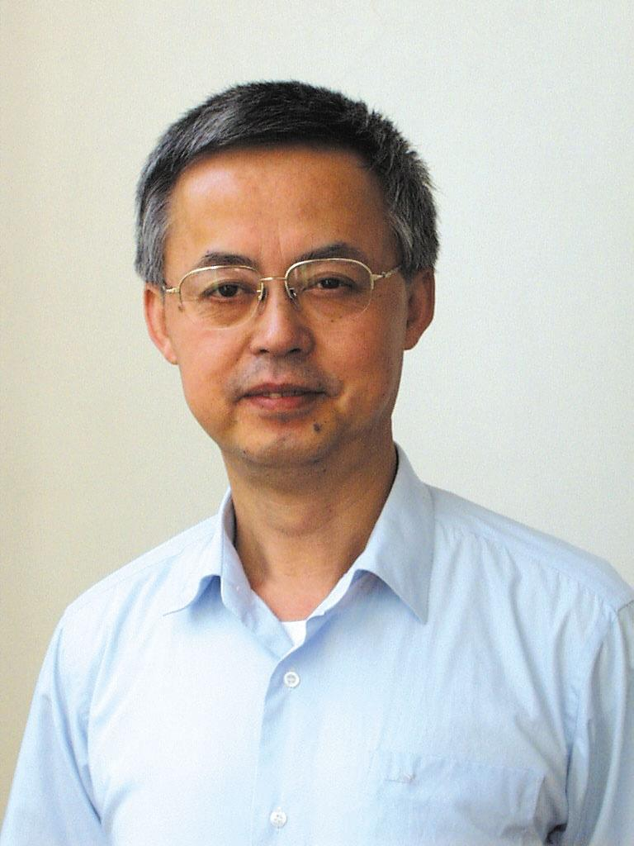
博士。CCF高级会员，CCF传感器网络专业委员会委员。北京邮电大学教授、博士生导师，泛在无线通信教育部重点实验室副主任。中国通信学会高级会员、中国通信学会无线电应用与管理专业委员会委员。全国无线电干扰标准化技术委员会H分会委员。中国蓝牙技术发展与应用论坛、中国超宽带无线技术论坛秘书长。主要研究方向为超宽带无线通信、短距离无线通信、通信信号处理等。发表学术论文100余篇，译著4部。
报告提要：传感器网络与泛在无线通信相结合，将会对未来人类信息社会的发展带来不可估量的影响。然而，无线通信技术普及应用的巨大需求与有限的无线频谱资源之间引发的矛盾，使得如何进一步提高无线频谱资源的利用率，成为无线通信技术发展的新的机遇和挑战。超宽带无线通信以及认知无线电等新技术的涌现就是应对这种发展趋势的产物。报告将介绍这些新技术的发展及其对传感器网络发展的影响。
特邀讲者 任丰原
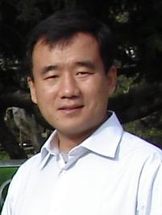
博士，CCF高级会员。现任清华大学计算机系副教授，网络研究所副所长。主要研究方向为网络流量管理与控制、网络控制与控制网络、无线传感器网络及其应用。发表论文60余篇，其中近20篇发表在计算机网络领域重要的国际刊物上。
报告摘要：充满想象的无线传感器网络描绘的远景应用令人兴奋，同时也吸引了越来越多研究者关注的目光。本报告将简单回顾WSN研究的历史，结合阶段性的研究成果评述对WSN研究的两大质疑，并且总结归纳WSN的研究方向，重点阐述了无线通信、操作系统、节点平台等主要方向上的最新研究进展，最后介绍几点我们在研究中的粗浅体会与认识。
执行主席 贾云得
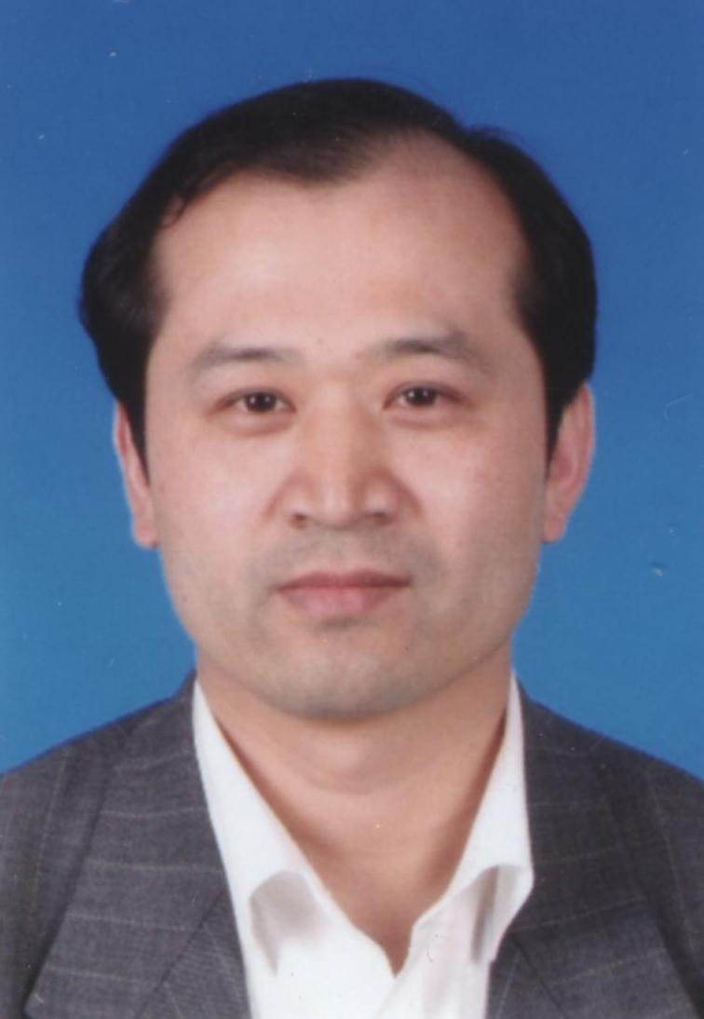
博士。CCF高级会员，YOCSEF学术委员。现任北京理工大学学术委员会委员，计算机科学技术学院常务副院长、教授、博士生导师。主要研究方向为计算机视觉、媒体计算、智能人机交互和智能机器人等。发表学术论文100余篇，获得部委级科学技术一等奖1项，二等奖2项，三等奖1项，获得和申请国家发明专利11项。
执行主席 史元春
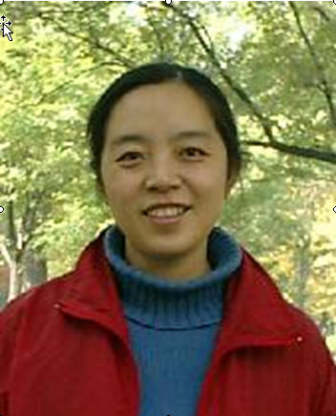
博士。中国计算机学会理事、普适计算专业委员会主任，YOCSEF学术委员会荣誉委员，IEEE北京分会教育委员会主席。现任清华大学计算机系教授，人机交互与媒体集成研究所所长，系学术委员会副主任。主要研究方向为人机交互、多媒体、普适计算等。先后主持国家重点项目和国际合作项目二十余项，发表论文60余篇。

会场方位示意图：
